**5.4.4 Öncelik (SJF) Çizelgeleme Algoritması**

Öncelik çizelgeleme algoritmasında, MİB'ne gidecek olan her işlem bir öncelik değerine sahiptir. MİB işleyeceği yeni işlemi hazır kuyruğundan bu öncelik değerine bakarak seçer. Önceliği yüksek olan işlem MİB'de ilk olarak işlenir.

Örnek 5.4:

**Tablo 5.4 Gelen İşlemler ve süreleri**

|  |  |  |
| --- | --- | --- |
| İşlem | İşlem Süresi | Öncelik |
| P1 | 7 | 2 |
| P2 | 10 | 1 |
| P3 | 6 | 3 |
| P4 | 15 | 2 |
| P5 | 6 | 0 |

Tablo 5.4'deki  işlemlerin hazır kuyruğunda beklediklerini kabul edersek Öncelik Tarife algoritmasına göre işlemlerin MİB’ne gidiş sıraları Şekil 5.11'daki gantt şemasında gösterilmiştir.

C:\Users\ÜmitCan\Desktop\prioty.gif

Şekil 5.15 - İşlemlerin işlenişinin gant şeması ile gösterilimi.

Bu örneğimizde ;   
P1 işlemi için bekleme süresi 31 msn,   
P2 işlemi için bekleme süresi 6 msn,   
P3 işlemi için bekleme süresi 38 msn,   
P4 işlemi için bekleme süresi 16 msn,   
P5 işlemi için bekleme süresi  0 msn’dir.   
Böylece ortalama bekleme süresi (31+6+38+16+0)/5=18.2 msn’dir.

Bu algoritmanın “sonsuz bloklama” ya da “açlıktan ölme” denilen bir sorunu vardır. Bu sorun şu şekilde açıklanabilir :   
Öncelik değerleri 0 ile 127 arasında değişen sayısal değerlerdir. Öncelik değeri çok yüksek değerli bir işlem işletilmek üzere hazır kuyruğunda bekliyor. Fakat öncelik değeri bundan çok düşük değerli olan işlemler hazır kuyruğuna sürekli olarak geliyor. Bu nedenle de bu işlem hiç bir zaman koşturulamıyor. Bu işlem herhangi bir metod uygulanmazsa koşturulmak için sonsuza kadar bekleyebilir.

Bu sorun “yaşlanma” tekniğiyle çözümlenir. Bu tekniğe göre hazır kuyruğunda işletilmek üzere bekleyen işlemler, eğer 15 dakika içinde işlenmezlerse öncelik değerleri 1 derece azaltılır. Böylece çok büyük öncelik değerine sahip bir işleme hazır kuyruğuna gelse dahi maksimum 32 saat içinde işlenerek sistemi terk edebilecektir.

Simülatör 4'de Öncelik çizelgeleme algoritması  simülasyonu gösterilmiştir. Verilen değerler işlemlerin işleme süreleri ve öncelik değerleridir. 0 en yüksek öncelik; 5'de en düşük öncelik değeridir. Diğer bir ifadeyle 0 öncelikli bir işlem, işlenilmesi gereken en acil işlemdir. Öncelik (Priority) çizelgeleme algoritması hem boşaltmalı (preemptive) hem de boşaltmasız (nonpreemptive) olabilir.

Simülatörü çalıştırarak, gerçekleştirilen simülasyonu izleyiniz.

    
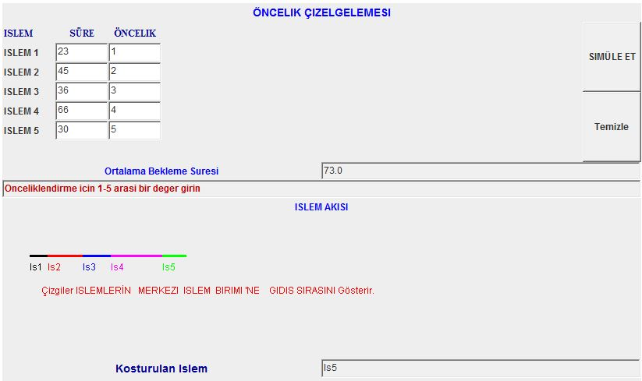

Simülatör 5.4 - Öncelik çizelgeleme algoritması simülatörü.